«Физика» пәнінен

жиынтықбағалауғаарналғанәдістемелікұсыныстар

9-сынып

Нұр-Сұлтан, 2019

Әдістемелікұсыныстармұғалімге 9-сынып білімалушыларына«Физика» пәнібойыншажиынтықбағалаудыжоспарлау, ұйымдастыружәнеөткізугекөмекқұралыретіндеқұрастырылған. Әдістемелікұсыныстар 9-сынып «Физика» пәнібойыншаұзақмерзімдіоқубағдарламасынегізіндедайындалған.
Бөлім / ортақтақырыпбойыншажиынтықбағалаудыңтапсырмаларымұғалімгебілімалушылардыңтоқсанбойыншажоспарланғаноқумақсаттарынажетудеңгейінанықтауғамүмкіндікбереді.
Әдістемелікұсыныстардабөлім / ортақтақырыпбойыншажиынтықбағалаудыөткізугеарналғанбағалаукритерийлерімен дескрипторлары бар тапсырмаларұсынылған. Сондай-ақ, жинақтабілімалушылардыңоқужетістіктерініңмүмкіндеңгейлері (рубрикалар) сипатталған. Дескрипторлары мен балдары бар тапсырмаларұсыныстүріндеберілген.
Әдістемелікұсыныснегізгі орта білім беру мектебімұғалімдеріне, мектепәкімшілігіне, білім беру бөлімініңәдіскерлеріне, критериалдыбағалаубойыншамектеп, өңірлікүйлестірушілерінежәнебасқа да мүдделітұлғаларғаарналған.
Әдістемелікұсыныстардыдайындаубарысындаресми интернет-сайттағықолжетімдіресурстар (суреттер, фотосуреттер, мәтіндер, аудио жәнебейнематериалдар) қолданылды.

МАЗМҰНЫ 1-ТОҚСАН БОЙЫНША ЖИЫНТЫҚ БАҒАЛАУ ТАПСЫРМАЛАРЫ Ошибка! Закладка не определена.
«Кинематика негіздері» бөлімі бойынша жиынтық бағалау 4
«Астрономия негіздері» бөлімі бойынша жиынтық бағалау 9
2-ТОҚСАН БОЙЫНША ЖИЫНТЫҚ БАҒАЛАУ ТАПСЫРМАЛАРЫ 13
«Динамика негіздері» бөлімі бойынша жиынтық бағалау 13
3-ТОҚСАН БОЙЫНША ЖИЫНТЫҚ БАҒАЛАУ ТАПСЫРМАЛАРЫ 22
«Сақталу заңдары» бөлімі бойынша жиынтық бағалау 22
«Тербелістер және толқындар» бөлімі бойынша жиынтық бағалау 27
4-ТОҚСАН БОЙЫНША ЖИЫНТЫҚ БАҒАЛАУ ТАПСЫРМАЛАРЫ 33
«Атом құрылысы. Атомдық құбылыстар» бөлімі бойынша жиынтық бағалау 33
«Атом ядросы» бөлімі бойынша жиынтық бағалау 39
«Әлемнің қазіргі физикалық бейнесі» бөлімі бойынша жиынтық бағалау 43

1-ТОҚСАН БОЙЫНША ЖИЫНТЫҚ БАҒАЛАУ ТАПСЫРМАЛАРЫ

«Кинематика негіздері» бөлімібойыншажиынтықбағалау

Оқумақсаттары9.2.1.1 - материялықнүкте, санақжүйесі, механикалыққозғалыстыңсалыстырмалылығыұғымдарыныңмағынасынтүсіндіру, жылдамдықтардықосужәнеорынауыстырутеоремаларынқолдану
9.2.1.3 - вектордыңкоординаталаросінепроекциясынанықтау, вектордықұраушыларғажіктеу
9.2.1.5 - түзусызықтытеңайнымалықозғалыскезіндегіжылдамдықжәнеүдеуформулаларынесептершығарудақолдану
9.2.1.13 - дененің шеңбер бойымен бірқалыпты
қозғалысынсызықтықжәнебұрыштықшамаларарқылысипаттау

Бағалаукритерийі Білімалушы:
- Материялықнүктеанықтамасынқолданады
- Вектордыңкоординаталаросінепроекциясынанықтайды, векторды
құраушыларғажіктейді
- Түзу сызықты теңайнымалы қозғалыскезіндегі жылдамдық және үдеуформулаларынесептершығарудақолданады
- Дененіңшеңбербойыменбірқалыптықозғалысынсызықтықжәнебұрыштық
шамаларарқылысипаттайды
Ойлау дағдыларыныңҚолдану
деңгейлері
Орындаууақыты 20 минут
Тапсырмалар
- Дененіқайжағдайдаматериялықнүктедепқарастыруғаболатынмысалдардыанықтаңыз.
Қозғалыстағыденемысалы | иә | жоқ
Жағалауданалшақтап бара жатқанкеме
Мектепауласындаойнапжүргеноқушы
Эскалаторменкөтеріліп бара жатқанадам
Жербетіненғарышқақарайұшып бара жатқан ракета
Жердіайналақозғалыпжүргенжасандысерік
Сыныпбөлмесіндежүргеноқушы

- Салмағы 1,2 Н болатын шар ауадасоңғыжылдамдықпенқұлапкеледі. Солжақтан горизонталь бағыттакенеттенпайдаболғанжел 0,5 Н күшпеншарғаәсеретеді. Қайдиаграммадашарғаәсерететінқорытқыкүшдұрыскөрсетілген?

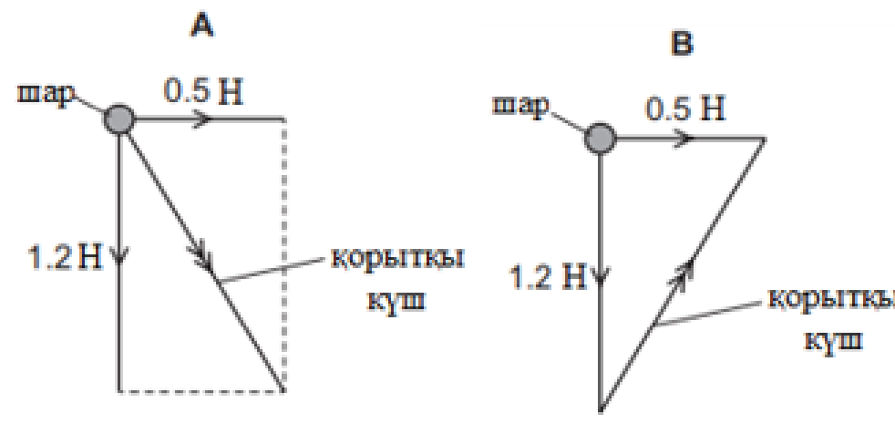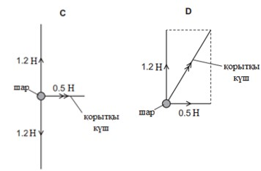

- Денеге горизонталь жазықтыққа 40⁰бұрышжасай 7,5 Н күштүсірілген. (sin 40⁰ = 0,64, cos 40⁰ = 0,77)
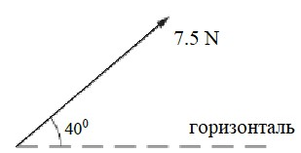
  - Күшвекторының горизонталь құраушысынанықтаңыз.
  - Күшвекторының вертикаль құраушысынанықтаңыз.

- Төмендегіграфиктеавтокөлікжылдамдығықысқауақытаралығындақалайөзгеретінібейнеленген.
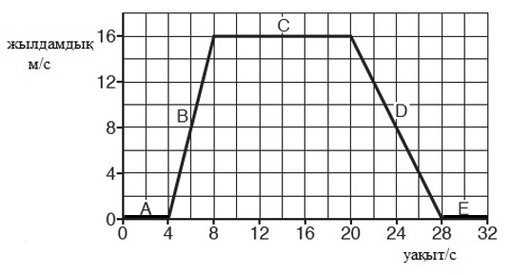
  - Жолдыңәрбірбөлігісәйкесінше A, B, C, D және E депбелгіленген.
    - Графиктенавтокөліктіңтыныштықтатұрғанбөлігінанықтапжазыңыз.
    - Графиктенавтокөліктіңтұрақтыжылдамдықпенқозғалғанбөлігінанықтапжазыңыз. (iii) Қозғалыскезіндеавтокөлікбаяулайды. Автокөліктіңжалпыжүргенжолынанықтаңыз.
  - Автокөлікжылдамдығы 16 м/с-тан 8 м/с-қадейін 4 секунд ішіндеазайды. Дененіңүдеуінанықтаңыз.

- (a) Денешеңбербойыменқозғалаотырып, 5 с ішінде 2π радианғатеңжолжүрсе, шеңберрадиусын 10 м деп ала отырып, дененіңсызықтықжылдамдығынанықтаңыз.
(b) Дене радиусы 4 м шеңбербойымен 500 см/с жылдамдықпенқозғалады.
Анықтаңыз:
    - айналупериодын;
    - центре тартқышүдеуді.

Бағалаукритерийі | Тапсырм  а  № | Дескриптор | Балл
Бағалаукритерийі | Тапсырм  а  № | Білімалушы | Балл
Материялық нүктеанықтамасынқолданады | 1 | денеқайжағдайдаматериялықнүктеболатындығынанықтайды; | 1
Вектордыңкоординаталаросінепроекциясынанықтау, вектордықұраушыларғажіктейді | 2 | қорытқыкүштіанықтайды; | 1
 | 3 | күш векторының горизонталь құраушысынанықтайды; | 1
 | 3 | күш векторының вертикаль құраушысынанықтайды; | 1
Түзусызықтытеңайнымалықозғалыскезіндегіжылдамдықжәне үдеу  формулаларынесептершығарудақолданады | 4 | (а) (і) графиктенавтокөліктіңтыныштықтатұрғанбөлігінанықтайды; | 1
 | 4 | (іі) графиктенавтокөліктіңтұрақтыжылдамдықпенқозғалғанбөлігін  анықтайды; | 1
 | 4 | (ііі) графиктіпайдаланаотырып, автокөліктіңжалпыжүргенжолынанықтайды; | 1
 | 4 | (b) денеүдеуінанықтайды; | 1
Дененіңшеңбербойыменбірқалыптықозғалысынсызықтық  және бұрыштық  шамалар арқылы  сипаттайды | 5 | (а) дененің сызықтық  жылдамдығынанықтайды; | 1
 | 5 | (b) (і) дененіңайналупериодынесептейді; | 1
 | 5 | (іі) центрге тартқыш үдеудіесептейді. | 1
Жалпы балл |  |  | 12

«Кинематика негіздері» бөлімібойыншажиынтықбағалаудыңнәтижесінеқатыстыата-аналарғаақпаратұсынуғаарналған рубрика

Білімалушыныңаты-жөні _________________________________________

Бағалаукритерийі | Оқужетістігініңдеңгейі
Бағалаукритерийі | Төмен | Орташа |  |  | Жоғары
Материялық нүктеанықтамасынқолданады | Дененіңматериалдықнүктеретіндеқарастырылатынжағдайлардыанықтауқиындықтудырады. | Дененіңматериалдықнүктеретіндеқарастырылатынжағдайлардыанықтаудақатежібереді. |  |  | Дененіңматериалдықнүктеретіндеқарастырылатынжағдайлардыдұрысанықтайды.
Вектордыңкоординаталаросінепроекциясынанықтау, вектордықұраушыларғажіктейді | Вектордыңкоординаталаросінепроекциясынанықтау, вектордықұраушыларғажіктеутақырыбынаесептершығарудақолдануқиындықтудырады. | Қорытқыкүштіанықтауда/ күш векторының горизонталь құраушысынанықтауда/  күшвекторының вертикаль құраушысынанықтаудақатежібереді. |  |  | Вектордыңкоординаталаросінепроекциясынанықтайды, вектордықұраушыларғадұрысжіктейді.
Түзусызықтытеңайнымалықозғалыскезіндегіжылдамдықжәне үдеуформулаларынесептершығарудақолданады | Түзусызықтытеңайнымалықозғалыскезіндегіжылдамдықжәнеүдеуформулаларынесептершығарудақолдануқиындықтудырады. | Графиктенавтокөліктіңтыныштықтатұрғанбөлігін/ тұрақтыжылдамдықпенқозғалғанбөлігін/ жалпыжүргенжолынанықтауда/ денеүдеуінанықтаудақатежібереді. |  |  | Түзусызықтытеңайнымалықозғалыскезіндегіжылдамдықжәнеүдеуформулаларынесептершығарудадұрысқолданады.
Дененіңшеңбербойыменбірқалыптықозғалысынсызықтық  және бұрыштық  шамалар арқылы  сипаттайды | Дененіңшеңбербойыменбірқалыптықозғалысынсызықтықжәнебұрыштықшамаларарқылықолдануқиындықтудырады. | Дененіңсызықтықжылдамдығын/ айналупериодын/ центргетартқышүдеудіесептеудеқатежібереді. |  |  | Дененің шеңбер бойыменбірқалыптықозғалысынсызықтықжәнебұрыштықшамаларарқылысипаттайалады.

7

«Астрономия негіздері» бөлімібойыншажиынтықбағалау
Оқумақсаттары 9.7.2.1 - абсолюттік және көрінерлік жұлдыздықшамалардыажырату
9.7.2.2 - жұлдыздырдың жарқырауына әсер ететінфакторлардыатау
9.7.2.3 - аспансферасыныңнегізгіэлементтерінатау
9.7.2.8 - Күнжүйесіндегіденелердің ара қашықтығыннемесеөлшемдерінанықтауүшін параллакс әдісінқолданудытүсіндіру

Бағалаукритерийі Білімалушы:
- Абсолюттікжәнекөрінерлікжұлдыздықшамалардыажыратады
- Жұлдыздырдыңжарқырауынаәсерететінфакторлардыжазады
- Аспан сферасының негізгі элементтерінсипаттайды
- Күнжүйесіндегіденелердің ара қашықтығыннемесеөлшемдерінанықтауүшін параллакс әдісінқолданады
Ойлаудағдыларының Қолдану
деңгейлері
Орындаууақыты 15 минут

Тапсырмалар
- (a) Абсолют жұлдыздықшама мен көрінерлікжұлдыздықшаманыңайырмашылығынеде?
  - Жұлдыздардыңнегізгісипаттамасы, оныңжарқырауы.
    - Жұлдыздардыңжарқырауыныңтемпературадантәуелділігінсипаттаңыз.
    - Жұлдыздардыңжарқырауыныңжұлдызөлшемінетәуелділігінсипаттаңыз. (с) Күн – аспандағыжарықжұлдыздардыңбірі. КүнгеқарағандаСириустыңжарықтылығы 25 есе, ал Ригельдыкі – 130 мыңесекүшті. АспанданеліктенСириустыңжарқырауыжоғары?

- (а) Аспансферасыдегеніміз не?
  - Аспансферасыныңнегізгіэлементтерінатаңыз.
  - Эклиптика дегеніміз не?

- ЖерденКүнгедейінгіорташақашықтық 1,510¹¹ м болса, парсек неге теңекенінесептеңіз.

- Белгісізбір Х жұлдыздыңжылдықпараллаксі 0,5//. БұлжұлдызКүнменсалыстырғандабізденнешеесеқашықжатқанынанықтаңыз.

8

Бағалаукритерийі | Тапсырма № | Дескриптор | Балл
Бағалаукритерийі | Тапсырма № | Білімалушы | Балл
Абсолюттік және  көрінерлікжұлдыздықшамалардыажыратады | 1 | (а) абсолютжұлдыздықшама мен көрінерлікжұлдыздықшаманыңайырмашылығынжазады; | 1
Жұлдыздырдыңжарқырауынаәсерететінфакторлардыжазады | 1 | (b) жұлдыздардың жарқырауының  температурадантәуелділігінсипаттайды; | 1
Жұлдыздырдыңжарқырауынаәсерететінфакторлардыжазады | 1 | (c) жұлдыздардың жарқырауының жұлдыз  өлшемінетәуелділігінсипаттайды; | 1
Жұлдыздырдыңжарқырауынаәсерететінфакторлардыжазады | 1 | Сириус жұлдызыныңжарқырауы неге жоғарыекендігінсипаттайды; | 1
Аспансферасыныңнегізгіэлементтерінсипаттайды | 2 | аспансферасынаанықтамабереді; | 1
Аспансферасыныңнегізгіэлементтерінсипаттайды | 2 | аспансферасыныңнегізгіэлементтерінжазады; | 1
Аспансферасыныңнегізгіэлементтерінсипаттайды | 2 | эклиптикағаанықтамажазады; | 1
Күнжүйесіндегіденелердің ара қашықтығыннемесеөлшемдерінанықтауүшін параллакс  әдісінқолданады | 3 | парсектіанықтайтынформуланықолданады; | 1
 | 3 | парсектіесептейді; | 1
 | 4 | жұлдыздардыңқашықтығынанықтайды. | 1
Жалпы балл |  |  | 10

«Астрономия негіздері» бөлімібойыншажиынтықбағалаудыңнәтижесінеқатыстыата-аналарғаақпаратұсынуғаарналған рубрика
Білімалушыныңаты-жөні _________________________________________

Бағалаукритерийі | Оқужетістігініңдеңгейі
Бағалаукритерийі | Төмен | Орташа | Жоғары
Абсолюттікжәнекөрінерлікжұлдыздықшамалардыажыратады | Абсолюттікжәнекөрінерлікжұлдыздықшамалардыажыратуқиындықтудырады. | Абсолюттік және көрінерлікжұлдыздықшамалардыажыратудақатежібереді. | Абсолюттікжәнекөрінерлікжұлдыздықшамалардыдұрысажыратады.
Жұлдыздырдыңжарқырауынаәсерететін  факторлардыжазады | Жұлдыздырдыңжарқырауынаәсерететінфакторлардыатауқиындықтудырады. | Жұлдыздардыңжарқырауыныңтемпературадан/ жұлдызөлшемінетәуелділігінсипаттауда/ Сириус жұлдызыныңжарқырауынсипаттаудақатежібереді. | Жұлдыздардыңжарқырауынаәсерететінфакторлардыдұрысатайды.
Аспансферасыныңнегізгіэлементтерінсипаттайды | Аспансферасыныңнегізгіэлементтерінсипаттауқиындықтудырады. | Аспансферасына / Эклиптикағаанықтамаберуде/Аспансферасыныңнегізгіэлементтерінжазудақатежібереді. | Аспансферасыныңнегізгіэлементтеріндұрыссипаттайды.
Күнжүйесіндегіденелердің ара қашықтығыннемесеөлшемдерінанықтауүшін параллакс әдісінқолданады | Күнжүйесіндегіденелердің ара қашықтығыннемесеөлшемдерінанықтауүшін параллакс әдісінқолдануқиындықтудырады. | Парсектіанықтайтынформуланықолдануда/ парсектіесептеуде/ жұлдыздардыңқашықтығынанықтаудақатежібереді. | Күнжүйесіндегіденелердің ара қашықтығыннемесеөлшемдерінанықтауүшін параллакс әдісіндұрысқолданады.
10

2-ТОҚСАН БОЙЫНША ЖИЫНТЫҚ БАҒАЛАУ ТАПСЫРМАЛАРЫ

«Динамика негіздері» бөлімібойыншажиынтықбағалау
І-вариант
Оқумақсаттары9.2.2.1 - инерция, инерттілікжәнеинерциялықсанақжүйесіұғымдарыныңмағынасынтүсіндіру
9.2.2.2 - Ньютонныңекіншізаңынтұжырымдаужәне оны есептершығарудақолдану
9.2.2.10 - үдеуменқозғалғандененіңсалмағынанықтау
9.2.2.11 - салмақсыздықкүйдітүсіндіру

Бағалаукритерийі Білімалушы:
- Инерция, инерттілікжәнеинерциялықсанақжүйесіұғымдарыныңмағынасынтүсіндіреді
- Ньютонныңекіншізаңынтұжырымдайдыжәне оны есептершығарудақолданады
- Үдеумен қозғалған дененің салмағынанықтайды
- Салмақсыздықкүйдітүсіндіреді

Ойлау дағдыларыныңҚолдану
деңгейлері
Орындаууақыты 20 минут

Тапсырмалар
- Суреттежіпкеілінгенжүктіңастыңғыжағынажіпбайланған.
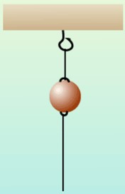
Жүкшегекүштүсіргенітөмендебейнеленген.
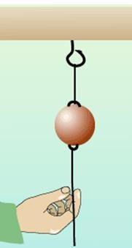
(а) Егержүкшегебіртіндепкүштүсіребастаса, қайжіпүзіледі? Төменгіме, әлдежоғарғыжағындағыма?
(b) Егержүкшегебірденкүштүсірілсе, қайжіпүзіледі? Төменгіме, әлдежоғарғыжағындағыма?

- Көгалдықиятынмашинағасырттанәсерететінкүш 51 Н. Ал машинаныңмассасы 24 кг.
Көгал мен машинаныңтабаныарасындағыүйкеліскүші 10 Н.
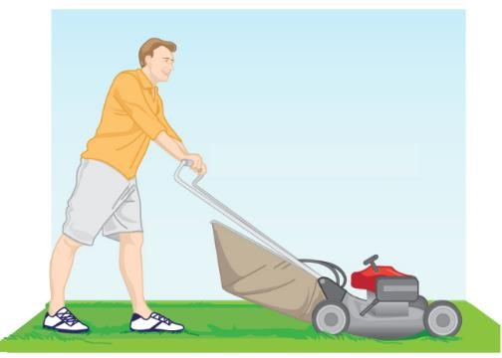
  - Шөпқиятынмашинағаәсерететінкүштердіңбағытынсалыпкөрсетіңіз.
  - Шөпқиятынмашинаныңалатынүдеуіқандай?

- Тарту күші 15 кН болатынжүккөлігініңартындағытіркемеге 0,3 м/с²үдеубереді. Егерсолтіркемегекелесібіржүккөлігі 60 кН болатынтартукүшінтүсірсе, тіркеменіңалатынүдеуінанықтаңыз.

- СуреттеүстелүстіндежатқанА денегежіпарқылыекіншібірВ дененіілгенібейнеленген.
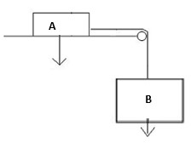
А денесі 5 м/с² үдеуменВжүгініңсалмағыәсеріненқозғалады. ЕгерА дененіңmмассасыВдененіңмассасынан 2 есе аз болса, ондаВдененіңсалмағынанықтаңыз. Үйкеліскүшінескермеңіз.

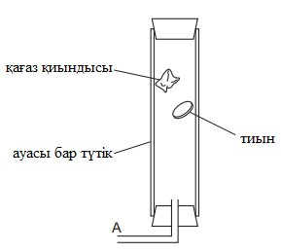
- Cуреттеауасы бар түтікішіндетасталғанқағазқиындысы мен тиынбейнеленген. Егертүтікішіндегіауанысорып, түтіктікерсіншеаударса. Қағазқиындысы мен тиынқалайқозғалады. Жауаптытүсіндіріпжазыңыз.

12

Бағалаукритерийі | Тапсырма № | Дескриптор | Балл
Бағалаукритерийі | Тапсырма № | Білімалушы | Балл
Инерция, инерттілік жәнеинерциялықсанақжүйесіұғымдарының  мағынасын  түсіндіреді | 1 | біртіндепкүштүсіргенжағдайдағыүзілетінжіптіанықтайды; | 1
 | 1 | бірденкүштүсіргенжағдайдағыүзілетінжіптіанықтайды; | 1
Ньютонныңекінші заңынтұжырымдаужәне оны есептершығарудақолданады | 2 | шөпқиятынмашинағаәсерететінкүштердіңбағытынкөрсетеді; | 1
 | 2 | қорытқыкүштіанықтайды; | 1
 | 2 | Ньютонныңекіншізаңынқолданады; | 1
 | 2 | шөпқиятынмашинаныңүдеуінанықтайды; | 1
 | 3 | қорытқыкүштіанықтайды; | 1
 | 3 | тіркеменіңалатынүдеуінанықтайды; | 1
Үдеуменқозғалғандененіңсалмағынанықтайды | 4 | АденесіүшінНьютонныңекіншізаңынжазады; | 1
Үдеуменқозғалғандененіңсалмағынанықтайды | 4 | ВденесіүшінНьютонныңекіншізаңынжазады; | 1
Үдеуменқозғалғандененіңсалмағынанықтайды | 4 | Вденесініңсалмағынанықтайды; | 1
Салмақсыздық  күйдітүсіндіреді | 5 | ауасысорылғантүтіктегіденелердіңқозғалысынтүсіндіреді; | 1
Жалпы балл |  |  | 12

«Динамика негіздері» бөлімібойыншажиынтықбағалаудыңнәтижесінеқатыстыата-аналарғаақпаратұсынуғаарналған рубрика
Білімалушыныңаты-жөні _________________________________________
Бағалаукритерийі |  | Оқужетістігініңдеңгейі
Бағалаукритерийі | Төмен | Орташа | Жоғары
Инерция, инерттілікжәнеинерциялықсанақжүйесіұғымдарының  мағынасынтүсіндіреді | Инерция, инерттілікжәнеинерциялықсанақжүйесіұғымдарыныңмағынасынтүсіндіруқиындықтудырады. | Біртіндеп/ бірденкүштүсіргенжағдайдағыүзілетінжіптіанықтауда/инерция құбылысынанықтауда/инерция нәтижесіндеболатынқозғалыстысипаттаудақатежібереді. | Инерция, инерттілікжәнеинерциялықсанақжүйесіұғымдарыныңмағынасындұрыстүсіндіреді.
Ньютонның екіншізаңынтұжырымдаужәне оны есептершығарудақолданады | Ньютонныңекіншізаңынтұжырымдаужәне оны есептершығарудақолдануқиындықтудырады. | Ньютонныңекіншізаңынқолданыпкүшті/күшбағытын/үдеудіанықтаудақатежібереді. | Ньютонныңекіншізаңынтұжырымдаужәне оны есептершығарудақолданадыжәнеесептеулердідұрысорындайды.
Үдеуменқозғалғандененіңсалмағын  анықтайды | Үдеуменқозғалғандененіңсалмағынанықтауқиындықтудырады. | Ньютонныңекіншізаңынқолдануда/ салмақтыанықтаудақатежібереді. | Үдеуменқозғалғандененіңсалмағындұрысанықтайды.
Салмақсыздық күйді  түсіндіреді | Салмақсыздықкүйдітүсіндіруқиындықтудырады. | Ауасысорылғантүтіктегіқағазқиындысы/ тиынқозғалысынтүсіндірудеқатежібереді. | Салмақсыздық күйді дұрыстүсіндіреді.
14

«Динамика негіздері» бөлімібойыншажиынтықбағалау ІІ-вариант
Оқумақсаттары9.2.2.1 - инерция, инерттілікжәнеинерциялықсанақжүйесіұғымдарыныңмағынасынтүсіндіру
9.2.2.2 - Ньютонныңекіншізаңынтұжырымдаужәне оны есептершығарудақолдану
9.2.2.10 - үдеуменқозғалғандененіңсалмағынанықтау
9.2.2.11 - салмақсыздықкүйдітүсіндіру

Бағалаукритерийі Білімалушы:
- Инерция, инерттілікжәнеинерциялықсанақжүйесіұғымдарыныңмағынасынтүсіндіреді
- Ньютонның екінші заңын тұжырымдайдыжәне оны есептершығарудақолданады
- Үдеумен қозғалған дененің салмағынанықтайды
- Салмақсыздықкүйдітүсіндіреді

Ойлау дағдыларыныңҚолдану
деңгейлері
Орындаууақыты 20 минут

Тапсырмалар
- Суреттеоңғақарайкетіп бара жатқан вагон ішіндегіадамныңқозғалысыбейнеленген.
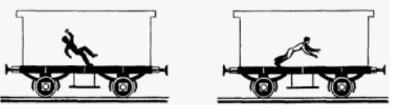
1-сурет 2-сурет
  - Суреттеқандайқұбылысбейнеленген?
  - Суреттегіадамқозғалысынсипаттаңыз.

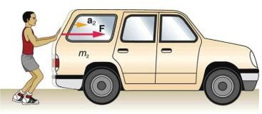
- Суреттежеңілавтокөліктіитеріпжатқанадамбейнеленген. Жеңілавтокөліктіңмассасы 1,4 тонна. Егероныңдоңғалағы мен асфальттыңарасындағыүйкеліскүшінелеусіз аз десек, жеңілавтокөлік 0,025 м/с²үдеуалуүшін, адамқандайкүштүсіруіқажет?

- Тарту күші 15 кН болатынжүккөлігініңартындағытіркемеге 0,3 м/с²үдеубереді. Егерсолтіркемегекелесібіржүккөлігі 60 кН болатынтартукүшінтүсірсе, тіркеменіңалатынүдеуінанықтаңыз.

- СуреттеүстелүстіндежатқанА денегежіпарқылыекіншібірВ дененіілгенібейнеленген.
А денесітөменқарай 5 м/с² үдеуменВжүгініңсалмағыәсеріненқозғалады. ЕгерА дененіңmмассасыВдененіңмассасынан 2 есе аз болса, ондаВдененіңсалмағынанықтаңыз. Үйкеліскүшінескермеңіз.

- Автокөлікпенкележатқанжолаушыларбірсәтсалмақсыздықкүйкешуүшін, автокөлік радиусы 35 м дөңескөпірдіңортасынанқандайжылдамдықпенөтуіқажет?

16
Бағалаукритерийі | Тапсырма № | Дескриптор | Балл
Бағалаукритерийі | Тапсырма № | Білімалушы | Балл
Инерция, инерттілік жәнеинерциялықсанақжүйесіұғымдарының  мағынасын  түсіндіреді | 1 | суреттеберілгенқұбылыстыанықтайды; | 1
 | 1 | 1-суреттегі қозғалыстысипаттайды; | 1
 | 1 | 2-суреттегі қозғалыстысипаттайды; | 1
Ньютонныңекінші заңынтұжырымдаужәне оны есептершығарудақолданады | 2 | Ньютонныңекіншізаңынқолданады; | 1
 | 2 | күштіанықтайды; | 1
 | 3 | қорытқыкүштіанықтайды; | 1
 | 3 | тіркеменіңалатынүдеуінанықтайды; | 1
Үдеуменқозғалғандененіңсалмағынанықтайды | 4 | АденесіүшінНьютонныңекіншізаңынжазады; | 1
Үдеуменқозғалғандененіңсалмағынанықтайды | 4 | ВденесіүшінНьютонныңекіншізаңынжазады; | 1
Үдеуменқозғалғандененіңсалмағынанықтайды | 4 | Вденесініңсалмағынанықтайды; | 1
Салмақсыздық  күйдітүсіндіреді | 5 | автокөліктің жылдамдығын анықтайтын  формуланықолданады; | 1
Салмақсыздық  күйдітүсіндіреді | 5 | автокөліктіңжылдамдығынесептейді. | 1
Жалпы балл |  |  | 12

«Динамика негіздері» бөлімібойыншажиынтықбағалаудыңнәтижесінеқатыстыата-аналарғаақпаратұсынуғаарналған рубрика Білімалушыныңаты-жөні _________________________________________
Бағалаукритерийі |  |  | Оқужетістігініңдеңгейі
Бағалаукритерийі | Төмен |  |  | Орташа |  |  | Жоғары
Инерция, инерттілікжәнеинерциялықсанақжүйесіұғымдарының  мағынасынтүсіндіреді | Инерция, инерттілікжәнеинерциялықсанақжүйесіұғымдарыныңмағынасынтүсіндіруқиындықтудырады. |  |  | Біртіндеп/ бірденкүштүсіргенжағдайдағыүзілетінжіптіанықтауда/инерция құбылысынанықтауда/инерция нәтижесіндеболатынқозғалыстысипаттаудақатежібереді. |  |  | Инерция, инерттілікжәнеинерциялықсанақжүйесіұғымдарыныңмағынасындұрыстүсіндіреді.
Ньютонның екіншізаңынтұжырымдаужәне оны есептершығарудақолданады | Ньютонныңекіншізаңынтұжырымдаужәне оны есептершығарудақолдануқиындықтудырады. |  |  | Ньютонныңекіншізаңынқолданыпкүшті/күшбағытын/үдеудіанықтаудақатежібереді. |  |  | Ньютонныңекіншізаңынтұжырымдаужәне оны есептершығарудақолданадыжәнеесептеулердідұрысорындайды.
Үдеуменқозғалғандененіңсалмағын  анықтайды | Үдеуменқозғалғандененіңсалмағынанықтауқиындықтудырады. |  |  | Ньютонныңекіншізаңынқолдануда/ салмақтыанықтаудақатежібереді. |  |  | Үдеуменқозғалғандененіңсалмағындұрысанықтайды.
Салмақсыздық күйді  түсіндіреді | Салмақсыздықкүйдітүсіндіруқиындықтудырады. |  |  | Автокөліктің жылдамдығынанықтайтынформуланықолдануда/ автокөліктіңжылдамдығынесептеудеқатежібереді. |  |  | Салмақсыздық күйді дұрыстүсіндіреді.

18

3-ТОҚСАН БОЙЫНША ЖИЫНТЫҚ БАҒАЛАУ ТАПСЫРМАЛАРЫ

«Сақталузаңдары» бөлімібойыншажиынтықбағалау
Оқумақсаттары9.2.3.1 - денеимпульсі мен күшимпульсінажырату 9.2.3.2 - импульстіңсақталузаңынтұжырымдаужәнеесептершығарудақолдану
9.2.3.5 - механикалықжұмыстыаналитикалықжәнеграфиктіктәсілдерменанықтау

Бағалаукритерийі Білімалушы:
- Денеимпульсі мен күшимпульсінажыратады
- Импульстіңсақталузаңынесептершығарудақолданады
- Механикалықжұмыстыграфиктіктәсілдерменанықтайды

Ойлау дағдыларыныңҚолдану
деңгейлері
Орындаууақыты 25 минут

Тапсырмалар
- (а) Денеимпульсінеліктенвекторлықшамаекендігінсипаттапжазыңыз.
(b) Жеңілавтокөліктіңалдыңғыбөлігісоққыкезіндедеформацияғаұшырайтындайетіпжасалынады.
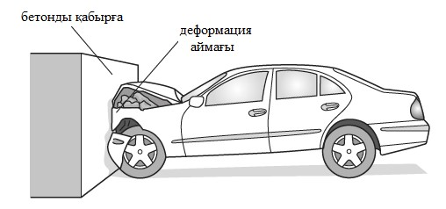
Массаы 1200 кг болатынжеңілавтокөліктісынақтанөткізубарысындабетоннанжасалғанқабырғағасоқтығысқаныкөрсетілген.
Сынақтанөткізубарысындажазыпалғанбейнекөрінісарқылыжеңілавтокөлік пен бетоннанжасалғанқабырғаарасындағысоққы 0,36 с созылғандығыанықталды.
Соқтығысқанғадейінгіжеңілавтокөліктіңжылдамдығы 7,5 м/с. Соққыабсолютсерпімді. Жеңілавтокөлікимпульсініңөзгерісінанықтаңыз.

- Боулинг шары 3 с бойыдомалапкеліпкегелгетиеді.
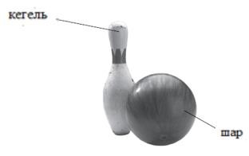
Графикте боулинг шарыныңжылдамдығыныңуақытқатәуелділігікөрсетілген.
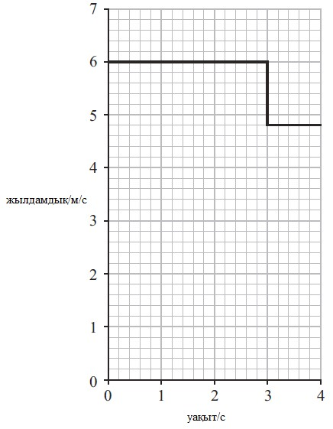
  - График арқылы шар мен кегелдіңарасындағыарақашықтықтыанықтаңыз.
  - Боулинг шарыныңмассасы 6,4 кг.
(і) Денеимпульсініңтеңдеуінжазыңыз.
(іі) Боулнингшарыныңкегелгесоғылғанғадейінгіимпульсінанықтаңыз.
(с) (і) Боулинг шарыныңкегелгетигенненкейінгіжылдамдығынанықтаңыз. (іі) Боулинг шары мен кегель соқтығысқаннанкейінбірдейжылдамдыққаиеболатынболсажәнебірбағытқақарайқозғалса, кегельдіңмассасынанықтаңыз.

- МеталданжасалғанбілеушесуреттекөрсетілгендейВDболатынөрденсырғанапDEбөлігінөтіпбарып, ЕFкөтеріледі. ЕFбөлігікедір-бұдырлы, солсебептібілеушеFнүктесінежетіптоқтапқалады.
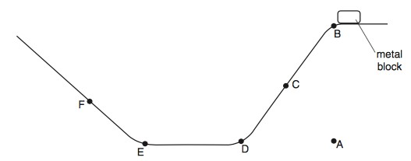
  - Суреттіпайдаланаотырып, жылдамдықтыңуақытқақатыстыграфигінсызыңыз.
ГрафиктеD, ЕжәнеFнүктелеріболуықажет.
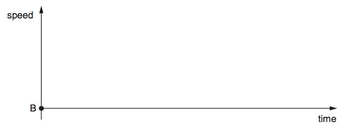
  - Блок массасы 0,2 кг. В мен Анүктелерініңарасы 0,6 м. Еркінтүсуүдеуі 10 м/с².
(і) АВбөлігіндегібілеушеніңатқарғанжұмысынанықтаңыз.
(іі) Снүктесіндегібілеушеніңжылдамдығы 2,5 м/с. Снүктесіндегікинетикалықэнергиясынанықтаңыз.

- Винтовкадантікжоғарықарай 0,020 кг болатыноқатылды. Оныңұңғыданшыққанжылдамдығы 350 м/с.
Есептеңіз:
  - Мылтықұңғысынаншыққанкездегіоқтыңатқарғанжұмысын.
  - Оқтыңкөтерілубиіктігінанықтаңыз.


- Суретте су тамшысыныңауырлықкүшініңәсерінентөменқарайбағытталғаныкөрсетілген.
Егержапырақ пен Жергедейінгіарақашықтық 15 м болса, жапырақтантүсіпкележатқан 20 мг болатын су тамшысынаәсерететінауырлықкүшініңатқаратынжұмысықандайболатындығынанықтаңыз.

Бағалаукритерийі | Тапсырма № | Дескриптор | Балл
Бағалаукритерийі | Тапсырма № | Білімалушы | Балл
Денеимпульсі мен күшимпульсін  ажыратады | 1 | денеимпульсінсипаттайды; | 1
Денеимпульсі мен күшимпульсін  ажыратады | 1 | жеңіл автокөлік импульсінің өзгерісінанықтайды; | 1
Импульстіңсақталузаңынесептер  шығарудақолданады | 2 | шар мен кегелдіңарасындағыарақашықтықтыанықтайды; | 1
Импульстіңсақталузаңынесептер  шығарудақолданады | 2 | денеимпульсініңтеңдеуінжазады; | 1
Импульстіңсақталузаңынесептер  шығарудақолданады | 2 | боулинг шарыныңкегелгесоғылғанғадейінгіимпульсінанықтайды; | 1
Импульстіңсақталузаңынесептер  шығарудақолданады | 2 | боулинг шарыныңкегелгетигенненкейінгіжылдамдығынанықтайды; | 1
Импульстіңсақталузаңынесептер  шығарудақолданады | 2 | кегельдіңмассасынанықтайды; | 1
Механикалықжұмыстыграфиктіктәсілдерменанықтайды | 3 | суреттіпайдаланаотырып, графиктісызады; | 1
Механикалықжұмыстыграфиктіктәсілдерменанықтайды | 3 | білеушеніңатқарғанжұмысынанықтайды; | 1
Механикалықжұмыстыграфиктіктәсілдерменанықтайды | 3 | С нүктесіндегідененіңкинетикалықэнергиясынанықтайды; | 1
Механикалықжұмыстыграфиктіктәсілдерменанықтайды | 4 | мылтықұңғысынаншыққанкездегіоқтыңатқарғанжұмысынанықтайды; | 1
Механикалықжұмыстыграфиктіктәсілдерменанықтайды | 4 | оқтыңкөтерілубиіктігінанықтайды; | 1
Механикалықжұмыстыграфиктіктәсілдерменанықтайды | 5 | ауырлық күшінің атқаратын жұмысынанықтайды. | 1
Жалпы балл |  |  | 13

«Сақталузаңдары» бөлімібойыншажиынтықбағалаудыңнәтижесінеқатыстыата-аналарғаақпаратұсынуғаарналған рубрика Білімалушыныңаты-жөні _________________________________________
Бағалаукритерийі | Оқужетістігініңдеңгейі
Бағалаукритерийі | Төмен | Орташа | Жоғары
Денеимпульсі мен күш  импульсінажыратады | Денеимпульсі мен күшимпульсінажыратуқиындықтудырады. | Денеимпульсінсипаттауда/ импульс өзгерісінанықтаудақатежібереді. | Денеимпульсі мен күшимпульсіндұрысажыратады.
Импульстің сақталузаңынесептершығарудақолданады | Импульстіңсақталузаңынесептершығарудақолдануқиындықтудырады. | Денеимпульсініңтеңдеуінқолдануда/ соғылғанғадейінгіимпульсті/ соқтығысуданкейінгіжылдамдыкты/ дененіңмассасынанықтаудақатежібереді. | Импульстіңсақталузаңынесептершығарудадұрысқолданады.
Механикалықжұмыстыграфиктіктәсілдермен  анықтайды | Механикалықжұмыстыграфиктіктәсілдерменанықтауқиындықтудырады. | График сызуда/ білеушеніңатқарғанжұмысын/ дененіңкинетикалық  энергиясын/  мылтықұңғысынаншыққанкездегіоқтыңатқарғанжұмысын/  оқтыңкөтерілубиіктігін/ ауырлықкүшінің атқаратын жұмысынанықтаудақатежібереді. | Механикалықжұмыстыграфиктіктәсілдермендұрысанықтайды.
23

«Тербелістержәнетолқындар» бөлімібойыншажиынтықбағалау
Оқумақсаттары 9.2.5.1 - еркінжәнееріксізтербелістергемысалдаркелтіру
9.2.5.2 - эксперименттікәдіспен амплитуда, период, жиіліктіанықтау
9.2.5.11 - резонанс құбылысынсипаттау
9.2.5.16 - дыбыс сипаттамаларын дыбыстолқындарыныңжиілігіжәнеамплитудасыменсәйкестендіру
9.4.4.4 - шыны призма арқылыөткенжарықтыңдисперсиясынасапалысипаттама беру

Бағалаукритерийі Білімалушы:
- Еркінжәнееріксізтербелістергемысалдаркелтіреді•График бойыншаамплитуда, период, жиіліктіанықтайды
- Резонанс құбылысынсипаттайды
- Дыбыссипаттамаларындыбыстолқындарыныңжиілігіжәнеамплитудасыменсәйкестендіреді
- Шыны призма арқылы өткен жарықтыңдисперсиясынсапалысипаттайды

Ойлау дағдыларыныңҚолдану
деңгейлері
Орындаууақыты 25 минут

«Тербелістержәнетолқындар» бөлімібойыншажиынтықбағалау
Тапсырмалар
- (а) Еркін тербеліске мысал келтіріңіз.

Еріксіз тербеліске мысал келтіріңіз.

  - Берілген суреттер ішінен еріксіз тербеліске жататын мысалды анықтаңыз.
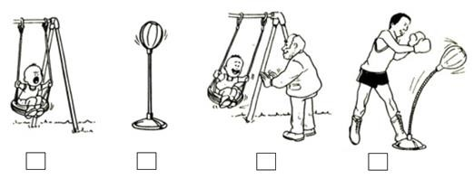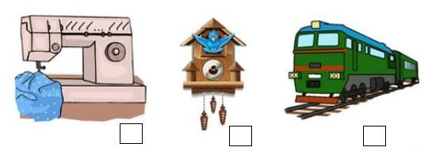

- Суретте тербелмелі дененің орын ауыстыруының уақытқа тәуелді графигі көрсетілген.
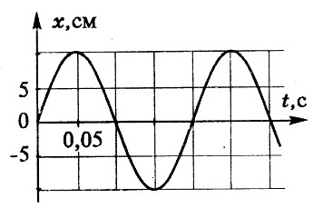
(а) Берілген графиктен анықтаңыз:
(і) Тербеліс амплитудасын

(іі) Тербеліс периодын (ііі)

Тербелісжиілігін

- (а) Резонанстың бір пайдасы мен бір зиянына мысал келтіріп жазыңыз. Зияны:
- Пайдалы жағы:

  - Музыкалық аспаптарда резонанс құбылысы не үшін қолданылады? Жауабыңызды түсіндіріп жазыңыз.

- (а) Дыбыс қаттылығы қандай физикалық шамаға тәуелді болады?

  - Тон биіктігі қандай физикалық шамаға тәуелді болады?

- Ақ жарық жеті түске жіктеледі.
(а) Төменде көрсетілген түстерді спектрдегі ретімен жазып шығыңыз.
қызыл, жасыл, көк, күлгін, сары, көгілдір, тоқсары.

  - Ақ жарықтан жеті түс қалай алуға болады?

- (а) Призмаға алдымен көк жарық, содан кейін қызыл жарық түсірген.
(і) Призма арқылы өткеннен кейінгі қызыл және көк сәулелердің жүру жолын салыңыз.
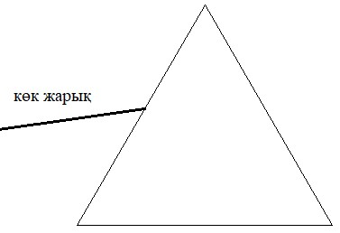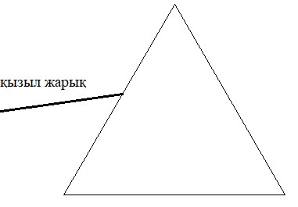

(іі) Неліктен бұлай салғаныңызды түсіндіріңіз.

Жалпы балл 15

Бағалаукритерийі | Тапсырма № | Дескриптор | Балл
Бағалаукритерийі | Тапсырма № | Білімалушы | Балл
Еркінжәнееріксізтербелістерге  мысалдаркелтіреді | 1 | еркінтербеліскемысалкелтіреді; | 1
Еркінжәнееріксізтербелістерге  мысалдаркелтіреді | 1 | еріксізтербеліскемысалкелтіреді; | 1
Еркінжәнееріксізтербелістерге  мысалдаркелтіреді | 1 | берілгенсуреттенеркінжәнееріксізтербелістердіажыратады; | 1
График бойынша амплитуда, период, жиіліктіанықтайды | 2 | графикті пайдалана отырып амплитуданы  анықтайды; | 1
График бойынша амплитуда, период, жиіліктіанықтайды | 2 | графиктіпайдаланаотырыппериодтыанықтайды; | 1
График бойынша амплитуда, период, жиіліктіанықтайды | 2 | графиктіпайдаланаотырыпжиіліктіанықтайды; | 1
Резонанс құбылысынсипаттайды | 3 | резонанстыңпайдасынамысалкелтіреді; | 1
Резонанс құбылысынсипаттайды | 3 | резонанстыңзиянынамысалкелтіреді; | 1
Резонанс құбылысынсипаттайды | 3 | музыкалықаспаптарғанеліктен резонанс құбылысықажеттіекендігінсипаттайды; | 1
Дыбыссипаттамаларындыбыстолқындарының  жиілігі жәнеамплитудасыменсәйкестендіреді | 4 | дыбысқаттылығықандайфизикалықшамағатәуелдіболатындығынанықтайды; | 1
 | 4 | тон биіктігіқандайфизикалықшамағатәуелдіболатынынанықтайды; | 1
Шыны призма арқылыөткен  жарықтыңдисперсиясынсапалысипаттайды | 5 | түстердіретіменжазыпшығады; | 1
 | 5 | ақжарықтанжетітүсқалайалуғаболатынынжазады; | 1
 | 6 | призма арқылыөткенсәулелердіңжолдарынсызады; | 1
 | 6 | сызғансәулелердіңжолдарынтүсіндіреді. | 1
Жалпы балл |  |  | 15

«Тербелістержәнетолқындар» бөлімібойыншажиынтықбағалаудыңнәтижесінеқатыстыата-аналарғаақпаратұсынуғаарналған рубрика Білімалушыныңаты-жөні _________________________________________
Бағалаукритерийі | Оқужетістігініңдеңгейі
Бағалаукритерийі | Төмен |  |  | Орташа |  |  | Жоғары
Еркінжәнееріксізтербелістергемысалдар  келтіреді | Еркінжәнееріксізтербелістергемысалдаркелтіруқиындықтудырады. |  |  | Еркінжәнееріксізтербелістергемысалдаркелтірудеқателіктержібереді. |  |  | Еркінжәнееріксізтербелістергемысалдаркелтіреді.
График бойынша амплитуда, период,  жиіліктіанықтайды | График бойынша амплитуда, период, жиілікті анықтауқиындықтудырады. |  |  | График бойыншаамплитуданы/ периодты/ жиіліктіанықтаудақатежібереді. |  |  | График бойынша амплитуда, период, жиілікті дұрысанықтайды.
Резонанс құбылысын  сипаттайды | Резонанс құбылысынсипаттауқиындықтудырады. |  |  | Резонанстыңпайдасына/ зиянынамысалкелтіруде/ музыкалықаспаптарғанеліктен резонанс құбылысықажеттіекендігінсипаттаудақатежібереді. |  |  | Резонанс құбылысын дұрыссипаттайды.
Дыбыс сипаттамаларындыбыс толқындарыныңжиілігі жәнеамплитудасыменсәйкестендіреді | Дыбыссипаттамаларындыбыстолқындарыныңжиілігіжәнеамплитудасыменсәйкестігінанықтауқиындықтудырады. |  |  | Дыбысқаттылығықандайфизикалықшамағатәуелдіболатындығынанықтауда/ тон биіктігіқандайфизикалықшамағатәуелдіболатынынанықтаудақатежібереді. |  |  | Дыбыссипаттамаларындыбыстолқындарыныңжиілігіжәнеамплитудасыменсәйкестігінбіледі.
27
Шыны призма арқылыөткенжарықтыңдисперсиясынсапалы  сипаттайды | Шыны призма арқылыөткенжарықтыңдисперсиясынасапалысипаттамаберудеқиналады. | Шыны призма арқылыөткенжарықтыңдисперсиясынсипаттауда: түстердіретіменжазуда/ ақжарықтанжетітүсқалайалынатынынжазуда/ призма арқылыөткенсәулелердіңжолдарынсызуда/ сызғансәулелердіңжолдарынтүсіндірудеқателіктержібереді. | Шыны призма арқылыөткенжарықтыңдисперсиясынасапалысипаттамабереді.
28

4-ТОҚСАН БОЙЫНША ЖИЫНТЫҚ БАҒАЛАУ ТАПСЫРМАЛАРЫ

«Атом құрылысы. Атомдыққұбылыстар» бөлімібойыншажиынтықбағалау
Оқумақсаттары9.6.1.3 - фотоэффект құбылысынсипаттаужәне
фотоэффект құбылысының техникадапайдаланылуынамысалдаркелтіру
9.6.1.4 - фотоэффект үшін Эйнштейн формуласынесептершығарудақолдану
9.6.2.1 - α, β және γ - сәулеленудіңтабиғаты мен қасиеттерінтүсіндіру
9.6.1.7- α-бөлшегініңшашырауыбойынша Резерфорд тәжірибесінсипаттау

Бағалаукритерийі Білімалушы
- Фотоэффект құбылысынсипаттайдыжәнефотоэффект құбылысының техникадапайдаланылуынамысалдаркелтіреді
- Фотоэффект үшін Эйнштейн формуласынесептершығарудақолданады
- α, β және γ - сәулеленудіңтабиғаты мен қасиеттерінтүсіндіреді
- α -бөлшегінің шашырауы бойынша
Резерфорд тәжірибесінсипаттайды

Ойлау дағдыларыныңҚолдану
деңгейлері
Орындаууақыты 25 минут

Тапсырмалар
- СуреттеберілгенқұрылғыныңХ металл бетінемонохроматтыультракүлгінсәулесікеліптүседі.
МонохроматтыультракүлгінсәуленіңХ металл беттентүсуісалдарынан электрон шығыпУэлектродыныңбетіндежиналады.
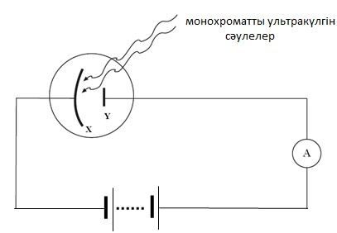
(а) Жоғарыдакөрсетілгенқұбылысқалайаталады?
(b) Бұлқұбылыстыңтехникадақолдануаясынамысалкелтіріңіз.
- Мыс үшінфотоэффектініңұзынтолқындышекарасы (қызыл) 282 нм. Электрондардыңмыстаншығужұмысынтабыңыз.

- Егержапқышкернеу 0,8 В-қатеңболса, ондакатодтанжұлыпшығарылғанфотоэлектрондардыңеңүлкенжылдамдығықанша?

- Фотоэлектрондардыңеңүлкенжылдамдығы 2 Мм/с болуыүшінцезийдіңбетінетолқынұзындығықандайсәулелердіжіберукеректігінанықтаңыз. Цезийданэлектрондардыңшығужұмысы 1,8 эВ.

- Радий элементініңүлгісіα, βжәнеγсәулелердішығарады. 5.1 суреттебұлрадиоактивтісәулелердің магнит өрісіндегітраекторияларыкөрсетілген. Осы суреттегітіктөртбұрыштардыңішінерадиоактивтісәулелердіңатынжазыңыз.
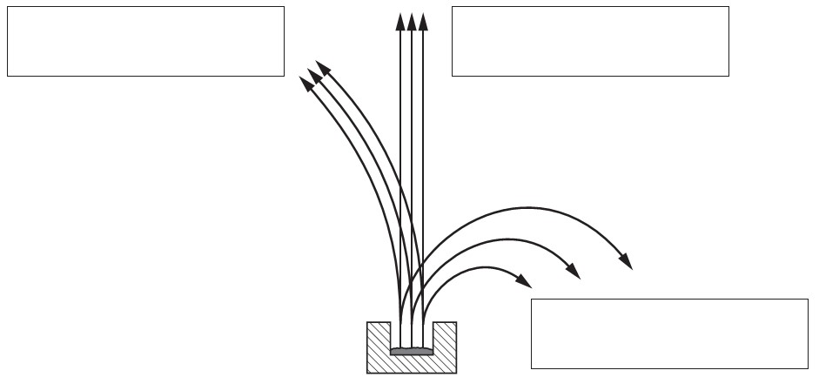
Радиоактивтіүлгініңкөзі
5.1-сурет

- Иондаушысәлеленудіңәртүрлітипі бар. Әртиптіңқасиетінкестегетолтырыңыз.
Иондаушысәулеленудіңтүрі | Заряды | Шығару
Альфа бөлшек |  | Тұрақсызядролар
Бета бөлшек | -1 | Тұрақсызядролар
Гамма сәуле | 0

- Суреттеүшәртүрлі X,Y және Z радиоактивтісәулелердіңжүрісікөрсетілген.
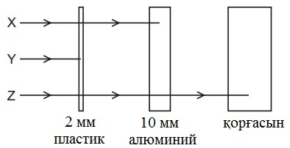

X,Y және Z дұрысанықталғанжауаптыкөрсетіңіз.
 | X | Y | Z
А | α-бөлшектер | β-бөлшектер | γ- сәулелер
В | β-бөлшектер | α-бөлшектер | γ- сәулелер
С | β-бөлшектер | γ- сәулелер | α-бөлшектер
D | γ- сәулелер | α-бөлшектер | β-бөлшектер

- Резерфорд тәжірибесінде альфа бөлшектер...
  - Атом ядросыныңэлектростатикалықөрісіменшашырайды
  - Нысанатомдардыңэлектрондыққабатыменшашырайды
  - Атом ядросыныңгравитациялықөрісіменшашырайды
  - Нысанбетіменшашырайды

- (а)Альфа бөлшектердіңшашырауыжөніндегітәжірибелердіңнәтижелерібойынша Резерфорд атомныңқұрылымытуралықорытындыжасайды. 9.1 суреткеқараңыз.
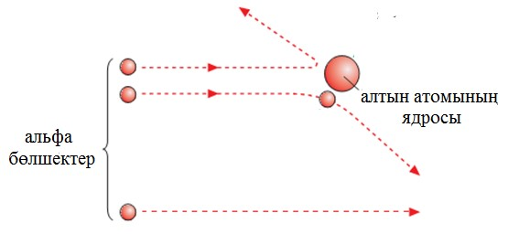
9.1 сурет
(b)Резерфорд тәжірибесіндеөтекөпсандағы альфа бөлшектер алтын фольга арқылыөткендебағытынөзгертпейді, яғнишашырамайды, бірақкейбіральфа бөлшектер алтын фольга арқылыөткенде 90⁰-тан кішібұрыштарғашашырайды. Бұлбақылаубойынша Резерфорд қандайқорытындыжасайды?

Бағалаукритерийі | Тапсырма № | Дескриптор | Балл
Бағалаукритерийі | Тапсырма № | Білімалушы | Балл
Фотоэффект құбылысынсипаттайды және  фотоэффект құбылысыныңтехникадапайдаланылуына  мысалдаркелтіреді | 1 | құбылыстыңтүрінатайды; | 1
 | 1 | техникадақолдануаясынамысалкелтіреді; | 1
Фотоэффект үшін Эйнштейн формуласынесептер  шығарудақолданады | 2 | Эйнштейнніңформуласынқолданады; | 1
 | 2 | шығужұмысынанықтайды; | 1
 | 3 | фотоэлектрондардыңеңүлкенжылдамдығынанықтайды; | 1
 | 4 | сәуленіңтолқынұзындығынанықтайды; | 1
α, β және γ -  сәулеленудің  табиғаты мен қасиеттерінтүсіндіреді | 5 | радиоактивті сәулелердің атын сәйкесіншежазады; | 1
 | 6 | иондаушы сәулелердің типінің қасиеттерінтолтырады; | 1
 | 7 | α, β және γ - сәулеленудіңтабиғаты мен қасиеттерінажыратады; | 1
α -бөлшегініңшашырауыбойынша Резерфорд тәжірибесінсипаттайды | 8 | Резерфорд тәжірибесіндегі альфа бөлшектерқалайшашырайтынынажыратады; | 1
α -бөлшегініңшашырауыбойынша Резерфорд тәжірибесінсипаттайды | 9 | Резерфордтыңқорытындысынтұжырымдайды. | 1
Жалпы балл |  |  | 11

«Атом құрылысы. Атомдыққұбылыстар» бөлімібойыншажиынтықбағалаудыңнәтижесінеқатыстыата-аналарғаақпаратұсынуғаарналған рубрика Білімалушыныңаты-жөні _________________________________________
Бағалаукритерийі | Оқужетістігініңдеңгейі
Бағалаукритерийі | Төмен |  | Орташа |  | Жоғары
Фотоэффект құбылысынсипаттайдыжәне фотоэффект құбылысыныңтехникадапайдаланылуынамысалдаркелтіреді | Фотоэффект құбылысынсипаттаужәне фотоэффект құбылысыныңтехникадапайдаланылуынамысалдаркелтірудеқиналады. |  | Фотоэффект құбылысынсипаттаужәне фотоэффект құбылысынтехникадақолдануаясынамысалкелтірудеқателіктержібереді. |  | Фотоэффект құбылысын дұрыссипаттау және фотоэффект құбылысының техникадапайдаланылуына мысалдаркелтіреді.
Фотоэффект үшін  Эйнштейн формуласынесептершығаруда  қолданады | Фотоэффект үшін Эйнштейн формуласынесептершығарудақолданады. |  | Эйнштейнніңформуласынқолдана, шығужұмысынанықтауда/ фотоэлектрондардыңеңүлкенжылдамдығыанықтауда/ сәуленіңтолқынұзындығынанықтаудақателіктержібереді. |  | Фотоэффект үшін Эйнштейн формуласынесептершығарудадұрысқолданады.
α, β және γ - сәулеленудіңтабиғаты мен қасиеттерін  түсіндіреді | α, β және γ табиғаты мен түсіндіреді. | сәулеленудіңқасиеттерін | Радиоактивтісәулелердіңатынсәйкесіншежазуда/ иондаушысәулелердіңтипініңқасиеттерінтолтыруда/ α, β жәнеγсәулеленудіңтабиғаты мен қасиеттерінажыратудақателіктержібереді. |  | α, β және γ-сәулеленудіңтабиғаты мен қасиеттерінжақсытүсіндіреді.
α -бөлшегініңшашырауыбойынша Резерфорд  тәжірибесінсипаттайды | α-бөлшегініңбойыншатәжірибесінқиналады. | шашырауы Резерфорд сипаттауда | Резерфорд тәжірибесіндегі альфа бөлшектерқалайшашырайтынынажыратуда/ қорытындытұжырымдаудақателіктержібереді. |  | α-бөлшегініңшашырауыбойынша Резерфорд тәжірибесіндұрыссипаттайды.
33

«Атом ядросы» бөлімібойыншажиынтықбағалау
Оқумақсаттары | 9.6.2.3 - радиоактивтіыдыраузаңынесепшығарудақолдану  9.6.2.4 - тізбектіядролықреакциялардыңөтушарттарынсипаттау;  9.6.2.5 - ядролықреактордыңжұмысістеупринципінсипаттау  9.6.2.8 - радиацияданқорғануәдістерінсипаттау
Бағалаукритерийі | Білімалушы:  - Радиоактивтіыдыраузаңынесепшығарудақолданады  - Тізбектіядролықреакциялардыңтеңдеуінжазадыжәнесипаттайды  - Ядролықреактордыңжұмысістеупринципінсипаттайды  - Радиацияданқорғануәдістерінсипаттайды
Ойлаудағдыларыныңдеңгейлері | Қолдану
Орындаууақыты  Тапсырмалар | 25 минут
- (а) Ядроларыдырағандаүнемісақталатынзаңдыжазыңыз.
  - Барий-144 радиоактивті изотоп және бета-бөлшекшығарады.
Бета-бөлшекшығарғанда барий-144 изотобыныңсалыстырмалыатомдықмассасықалайөзгеретінінтүсіндіріңіз.

- 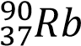нуклидінің β-ыдырауыкезінде стронций пайдаболады (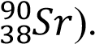 (a) β- ыдырауыныңреакциясынжазыңыз.
  - Радиоактивтістронцийдіңыдырамағанатомдарыныңбастапқы саны 1600.
    - Кестенітолтырыңыз
 | Уақытөткенсайынактивтіэлементтерсаныныңөзгеруі
t (уақыт) | 0 | Т | 2Т | 3Т | 4Т | 5Т | 6Т
N
    - Кестемәліметтерібойыншаыдырамағанядролардыңжартылайыдыраупериодынатәуелділікграфигінсызыңыз.

- Радиоактивтіэлементтіңактивтілігі 8 тәулікте 4 есекеміген. Жартылайыдыраупериодынтабыңыз?

- (a) Тізбектіядролық реакция дегеніміз не?
  - Уран 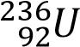нейтрондықармапалып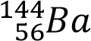 мен 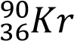элементтерінебөлінеді.
Реакция нәтижесінденеше нейтрон бөлініпшығатынынанықтаңыз

- Төмендегісуретте АЭС-да электрэнергиясынөндірусатыларыкөрсетілген.
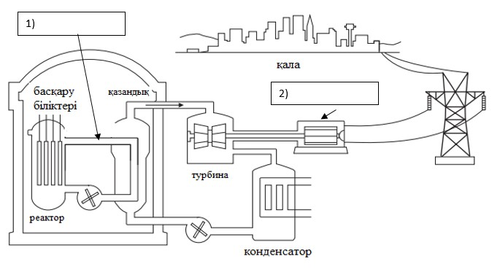
  - Суреттегіекі бос ұяшықтытолтырыңыз.

  - Осы электростанция арқылыэлектрэнергиясықалайалынатынынсуреттіпайдаланаотырыпсипаттаңыз.

- (а) Сәулеленудозасыдегеніміз не?
  - Жұтылған доза дегеніміз не?

- (а) Табиғисәулеленуфоныныңпайдаболуыныңбіржағдайынжазыңыз.
  - Радиацияданқорғанужолдарынамысалкелтіріңіз.

Бағалаукритерийі | Тапсырма № | Дескриптор | Балл
Бағалаукритерийі | Тапсырма № | Білімалушы | Балл
Радиоактивтіыдыраузаңынесепшығаруда  қолданады | 1 | ядроларыдырағандаүнемісақталатынзаңдыжазады; | 1
Радиоактивтіыдыраузаңынесепшығаруда  қолданады | 1 | бета-бөлшекшығарғандасалыстырмалыатомдық  масса қалайөзгеретінінтүсіндіреді; | 1
Радиоактивтіыдыраузаңынесепшығаруда  қолданады | 2 | β - ыдырауыныңреакциясынжазады; | 1
Радиоактивтіыдыраузаңынесепшығаруда  қолданады | 2 | кестенітолтырады; | 1
Радиоактивтіыдыраузаңынесепшығаруда  қолданады | 2 | кестеніпайдаланып, график сызады; | 1
Радиоактивтіыдыраузаңынесепшығаруда  қолданады | 3 | жартылай ыдырау периодын анықтайтын  формуланықолданады; | 1
Радиоактивтіыдыраузаңынесепшығаруда  қолданады | 3 | жартылайыдыраупериодынесептейді; | 1
Тізбектіядролықреакциялардыңөтушарттарынсипаттайды | 4 | тізбектіреакцияныңанықтамасынжазады; | 1
Тізбектіядролықреакциялардыңөтушарттарынсипаттайды | 4 | берілгенмәліметтердіпайдаланаотырып реакция теңдеуінжазады; | 1
Тізбектіядролықреакциялардыңөтушарттарынсипаттайды | 4 | бөлінетін нейтрон санынанықтайды; | 1
Ядролық  реактордың  жұмыс істеупринципінсипаттайды | 5 | біріншіұяшықтытолтырады; | 1
Ядролық  реактордың  жұмыс істеупринципінсипаттайды | 5 | екіншіұяшықтытолтырады; | 1
Ядролық  реактордың  жұмыс істеупринципінсипаттайды | 5 | АЭС-нанқалайэлектрэнергиясыалынатынынсипаттайды; | 1
Радиацияданқорғануәдістерінсипаттайды | 6 | сәулеленудозасыныңанықтамасынжазады; | 1
Радиацияданқорғануәдістерінсипаттайды | 6 | жұтылғандозаныңанықтамасынжазады; | 1
Радиацияданқорғануәдістерінсипаттайды | 7 | сәулеленуфоныныңпайдаболуынтүсіндіреді; | 1
Радиацияданқорғануәдістерінсипаттайды | 7 | радиациядан қорғану жолдарына мысалдаркелтіреді. | 1
Жалпы балл |  |  | 17

«Атом ядросы» бөлімібойыншажиынтықбағалаудыңнәтижесінеқатыстыата-аналарғаақпаратұсынуғаарналған рубрика Білімалушыныңаты-жөні _________________________________________
Бағалаукритерийі |  | Оқужетістігініңдеңгейі
Бағалаукритерийі | Төмен | Орташа | Жоғары
Радиоактивтіыдыраузаңынесепшығарудақолданады | Радиоактивтіыдыраузаңынесепшығарудақолдануқиындықтудырады. | Радиоактивтіыдыраузаңынесепшығарудақолданудақатежібереді. | Радиоактивтіыдыраузаңынесепшығарудадұрысқолданады.
Тізбекті ядролықреакциялардыңтеңдеуінжазадыжәнесипаттайды | Тізбектіядролықреакциялардыңтеңдеуінжазудажәнесипаттаудақиындықтудырады. | Тізбектіядролықреакциялардыңтеңдеуінжазудажәнесипаттаудақатежібереді. | Тізбектіядролықреакциялардыңтеңдеуіндұрысжазадыжәнедұрыссипаттайды.
Ядролықреактордыңжұмысістеу  принципінсипаттайды | Ядролықреактордыңжұмысістеупринципінсипаттаудақиналады. | Ядролықреактордыңжұмысістеупринципінсипаттаудақатежібереді. | Ядролықреактордыңжұмысістеупринципіндұрыссипаттайды.
Радиациядан қорғану  әдістерінсипаттайды | Радиацияданқорғануәдістерінсипаттауқиындықтудырады. | Радиацияданқорғануәдістерінсипаттаудақатежібереді. | Радиациядан қорғану әдістерінсипаттайды.
37

«Әлемніңқазіргіфизикалықбейнесі» бөлімібойыншажиынтықбағалау
Оқумақсаттары | 9.8.1.1 - адамның дүниетанымдық көзқарасының  қалыптасуына физика жәнеастрономияныңдамуыныңықпалынтүсіндіру  9.8.1.3 - жаңатехнологиялардыңқоршағанортағаықпалыныңартықшылығы мен қауіптілігін  бағалау
Бағалаукритерийі | Білімалушы:  - Адамныңдүниетанымдықкөзқарасыныңқалыптасуына физика жәнеастрономияныңдамуыныңықпалынтүсіндіреді  - Жаңатехнологиялардыңқоршағанортағаықпалыныңартықшылығы мен қауіптілігінбағалайды
Ойлаудағдыларыныңдеңгейлері | Қолдану  Жоғарыдеңгейдағдылары
Орындаууақыты | 20 минут

Тапсырмалар
- Әлемдегеніміз не?
______________________________________________________________________________

- Әлемніңкеңеюі мен дамуықашаннанбасталдыжәненеліктен?
______________________________________________________________________________
______________________________________________________________________________

- (a) Әлемніңұлғаюынкімзерттеген? __________________________________________

(b) Әлемніңұлғайып бара жатқандығынқалайбілугеболады? Сипаттапжазыңыз.
__________________________________________________________________________
__________________________________________________________________________
__________________________________________________________________________

- Ракеталаржербетіненжиіұшырылуда. Ракетаныңқоршағанортағаықпалыныңартықшылығы мен қауіптілігінбағалаңыз.
______________________________________________________________________________ ______________________________________________________________________________

Бағалаукритерийі | Тапсырма № | Дескриптор | Балл
Бағалаукритерийі | Тапсырма № | Білімалушы | Балл
Адамныңдүниетанымдықкөзқарасыныңқалыптасуына  физика және  астрономияныңдамуыныңықпалынтүсіндіру | 1 | Әлемдегеніміз не екендігінжазады; | 1
 | 2 | Әлемніңкеңеюі мен дамуықашаннанбасталғандығынжазады; | 1
 | 2 | неліктенӘлемніңкеңеюібасталғандығын  түсіндіреді; | 1
 | 3 | Әлемніңұлғаюынкімзерттегенінжазады; | 1
 | 3 | Әлемніңұлғайып бара жатқандығынтүсіндіріпжазады; | 1
Жаңатехнологиялардыңқоршаған ортағаықпалыныңартықшылығы мен қауіптілігінбағалау | 4 | ракетаның қоршаған ортаға ықпалының  артықшылығынбағалайды; | 1
 | 4 | ракетаның қоршаған ортаға ықпалыныңқауіптілігінбағалайды. | 1
Жалпы балл |  |  | 7

39

«Әлемніңқазіргіфизикалықбейнесі» бөлімібойыншажиынтықбағалаудыңнәтижесінеқатыстыата-аналарғаақпаратұсынуғаарналған рубрика Білімалушыныңаты-жөні _________________________________________
Бағалаукритерийі | Оқужетістігініңдеңгейі
Бағалаукритерийі | Төмен | Орташа | Жоғары
Адамныңдүниетанымдықкөзқарасыныңқалыптасуына физика жәнеастрономияныңдамуыныңықпалынтүсіндіреді | Адамның дүниетанымдықкөзқарасының қалыптасуына физика және астрономияныңдамуыныңықпалынтүсіндірудеқиналады. | Әлемніңкеңеюі мен дамуықашаннанбасталғандығынжазуда, Әлемніңұлғайып бара жатқандығынтүсіндірудеқателіктержібереді. | Адамныңдүниетанымдықкөзқарасыныңқалыптасуына физика жәнеастрономияныңдамуыныңықпалындұрыс  түсіндіреді
Жаңа технологиялардыңқоршаған ортаға ықпалыныңартықшылығы мен қауіптілігінбағалайды | Жаңатехнологиялардыңқоршағанортағаықпалыныңартықшылығы мен қауіптілігінбағалаудақиналады. | Ракетаныңқоршағанортағаықпалыныңартықшылығын мен қауіптілігінбағалағанкездеқателіктержібереді. | Жаңа технологиялардыңқоршаған ортаға ықпалыныңартықшылығы мен қауіптілігіндұрысбағалайды

40

